Эксплуатация и наладка систем ТГВ

Контрольная работа

1 Цели и задачи
Контрольная работа выполняется с целью закрепления знаний по дисциплине "Эксплуатация и наладка систем ТГ" и развития навыков самостоятельного рассмотрения вопросов наладки гидравлических режимов теплоснабжения.
Задачами контрольной работы являются:
- практическое овладение методикой наладки гидравлических режимов теплоснабжения;
- анализ вариантов схематических решений прокладки трубопроводов и выбор оптимального решения;
- получение элементарных навыков построения пьезометрических графиков;
- выполнение гидравлических расчетов тепловых сетей;
- приобретение практических навыков оформления и выпуска конструкторской документации в соответствии с ГОСТ.
Для решения перечисленных задач необходимо знание не только курса "Эксплуатация и наладка систем ТГВ", но и ряда смежных дисциплин, изучаемых в 1-6 семестрах, а также умение пользоваться действующими нормативными документами и справочной литературой

Контрольная работа

2 Основные требования

2.1 Тематика контрольной работы

2.2 Исходные данные к контрольной работе

2.3 Объем контрольной работы

2.4 Защита контрольной работы

2.1 Тематика контрольной работы
В соответствии с вариантом задания необходимо произвести гидравлический расчет тепловой сети, подобрать оборудование источника теплоснабжения, рассчитать оборудование подкачивающей насосной станции. Основное внимание должно быть уделено выбору оптимального варианта схемы сети, технологии выполнения гидравлических расчетов трубопроводов и методике расчета режимов теплоснабжения, изложенной в действующих нормативных документах.

2.2 Исходные данные к контрольной работе
Исходные данные для выполнения контрольной работы содержатся в задании на курсовое проектирование.

2.3 Объем контрольной работы
Работа состоит из расчетно-пояснительной записки и графической части.
Графическая часть работы выполняется на одном листе формата А2 и должна содержать:
- принципиальную схему тепловой сети населенного пункта;
- пьезометрический график расчетного режима теплоснабжения.
Пояснительная записка должна содержать следующие разделы:
- гидравлический расчет действующей тепловой сети;
- подбор оборудования источника теплоснабжения;
- расчет подкачивающей насосной станции;
- гидравлический расчет действующей тепловой сети с подкачивающей насосной станцией
Каждый подраздел в обязательном порядке должен содержать необходимые таблицы, графики и рисунки.

2.4 Защита контрольной работы
Контрольная работа подписывается руководителем к защите, если ее объем и содержание соответствуют настоящим указаниям.
Защита контрольной работы студентом производится в назначенные сроки. В процессе защиты студент должен кратко доложить результаты каждого из этапов выполненной им работы и ответить на вопросы преподавателя. Оценка контрольной работы производится в соответствии с уровнем знаний, выявленным в процессе защиты и качеством выполненной работы.
В случае неудовлетворительной оценки студенту выдается новое задание на проектирование.

3 Методические указания

Построение пьезометрического графика действующей тепловой сети
Построение пьезометрического графика производится по результатам гидравлического расчета. При построении графика рекомендуется соблюдать ниже приведенную последовательность и требования.
Наносится координатная сетка в масштабе:
- по вертикали (для отсчета напоров) 1:500 или 1:1000 с горизонтальными линиями через 5 или 10 м;
- по горизонтали (для отсчета расстояний) 1:5000 или 1:10000 с вертикальными линиями через узловые точки магистрали.
Выбирается начало координат. За начало координат принимается точка, совпадающая с осью сетевого насоса. Условно считается, что ось сетевого насоса, оси теплопроводов и нагревательные приборы на первых этажах зданий совпадают с отметкой поверхности земли. Линия I–I, проведенная через ось сетевого насоса, представляет собой условную геодезическую отметку, равную нулю, от которой производится отсчет напоров и геодезических уровней рельефа местности.
По геодезическим отметкам генплана района (рис. 1) строится профиль трассы магистрального направления и ответвлений. В узловых точках трассы (в местах ответвлений и на вводах к потребителям) проставляются отметки земли. (Отметки потолка, пола канала, и другие отметки сооружения указываются на профиле (рис. 15) после проработки строительных конструкций тепловых сетей).
Наносятся высоты зданий или других абонентских потребителей. (Если требуется более подробная информация по присоединенным абонентам, то указывается отметка низа отапливаемых подвалов. Для этого из отметки поверхности рельефа, на которой находится здание, вычитается высота подвала 2...2,5 м. Так находится нижняя отметка здания. Верхняя отметка находится прибавлением к отметке уровня земли высоты системы отопления, условно считая ее равной высоте здания. Если в квартале здания размещены на различных отметках местности, то нижняя отметка в квартале определяется по самому низкорасположенному зданию, а верхняя отметка – по самому высокорасположенному зданию). Далее приступают к построению гидростатического и гидродинамического режимов теплоснабжения.
Гидростатический режим. Гидростатическое (или просто статическое) состояние системы теплоснабжения обеспечивается работой подпиточных насосов (рис. 14), предназначенных для нагнетания в подающем и обратном трубопроводах давления, достаточного для заполнения отопительных приборов на верхних этажах всех зданий в районе. В этом режиме циркуляция воды в системе отсутствует, а система заполняется водой с температурой до 100 °С. Для надежности заполнения отопительных приборов на верхних этажах принимается запас напора не менее Н* ≥ 5 м выше наиболее высокого здания. Этот уровень напора называется статическим, на графике обозначается линией S–S, откладываемой на высоте, равной напору подпиточного насоса Н_{пн}. В статическом режиме напоры в подающем и обратном трубопроводах одинаковы на любом расстоянии от источника, так как трубопроводы, сообщаются между собой через отопительные приборы. Статический режим поддерживается непрерывно, в том числе и при аварийном останове тепловых сетей, чтобы не происходило опорожнение отопительных приборов.
При зависимых схемах присоединения отопительно-вентиляционных установок статический напор не должен превышать допустимых рабочих напоров теплоприемников. (Системы отопления с чугунными радиаторами, отопительные бетонные панели допускают напор 60 м; системы отопления с радиаторами "Аккорд", конвекторами любого типа и системы приточной вентиляции допускают напор 100 м. Напор, который испытывает теплоприемник, определяется величиной напора за теплоприемником, сложенный с величиной гидравлического сопротивления самого теплоприемника. В общем случае, напор на абонентском вводе определяется суммой напора в обратном трубопроводе и потерей напора в теплоприемнике).
Окончательное положение статической линии S-S корректируется после подбора марки подпиточного насоса.
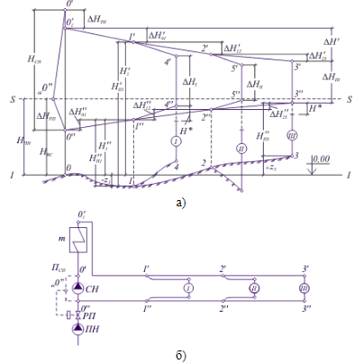Рисунок 1 – Принципиальная схема системы теплоснабжения и пьезометрический график:
ТП – теплофикационный подогреватель; СН – сетевой насос; РП – регулятор подпитки; ПН – подпиточный насос; П_{СН} – перемычка сетевого насоса; I, II, III – потребители теплоты.
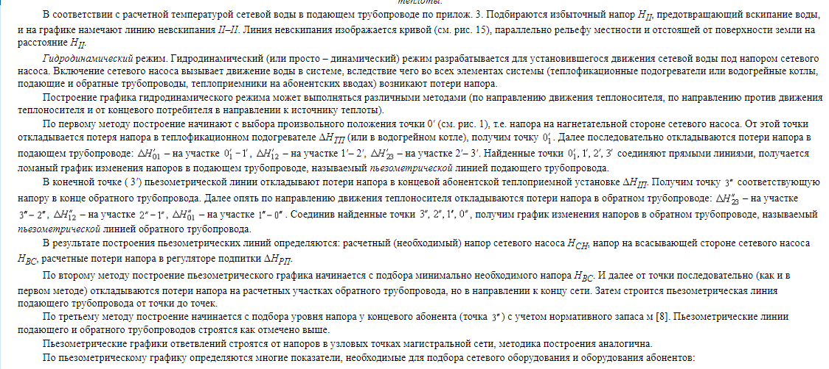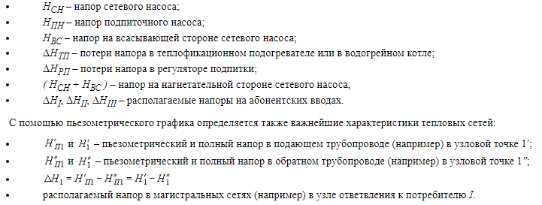
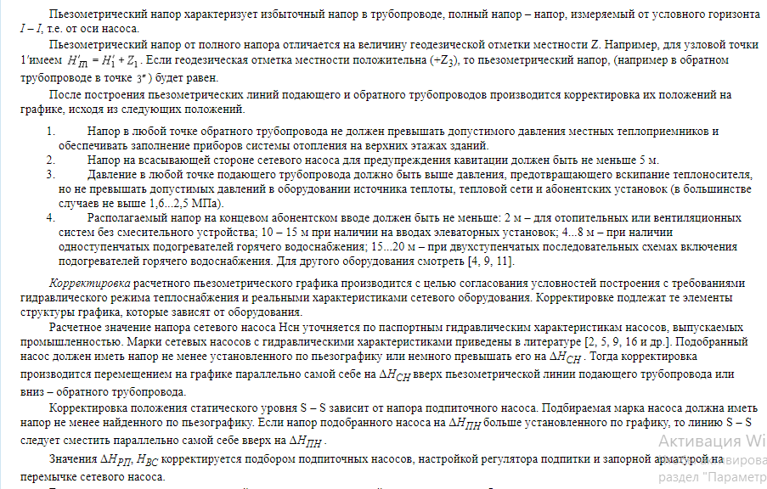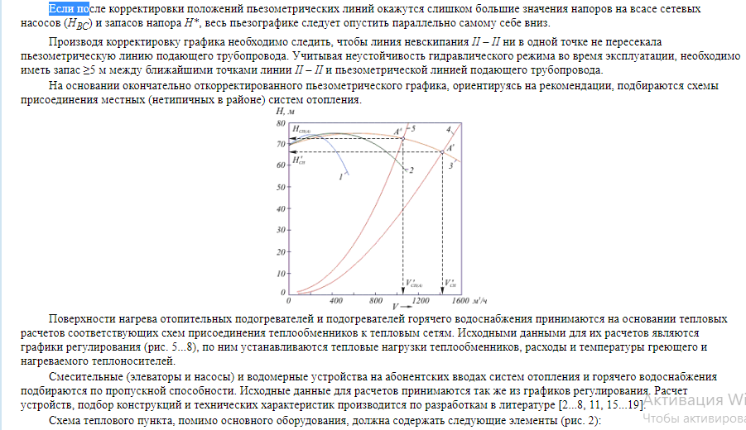
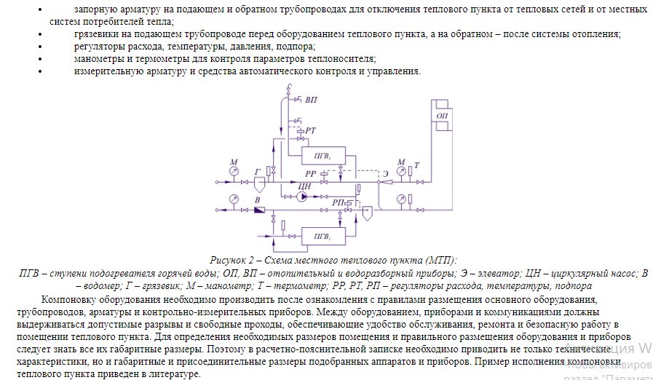
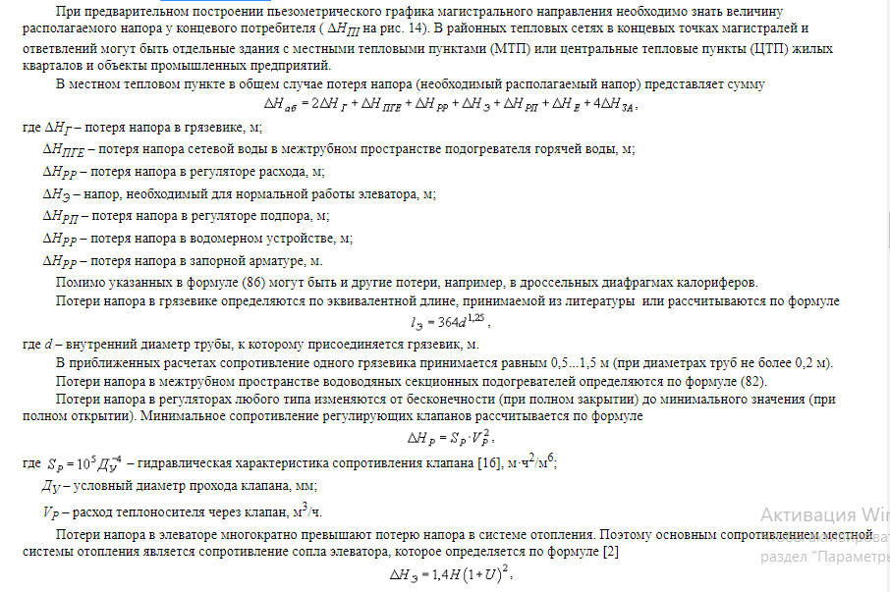
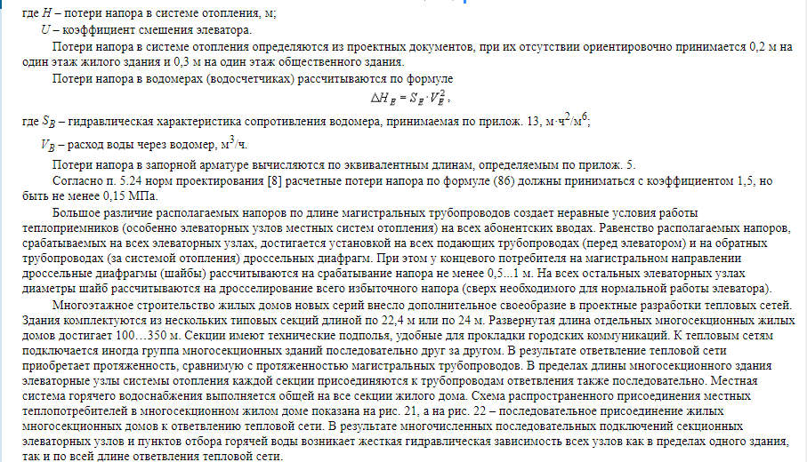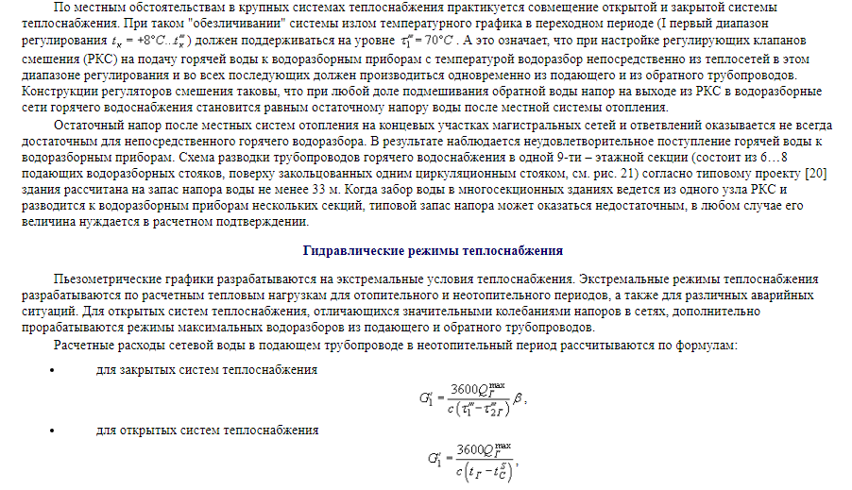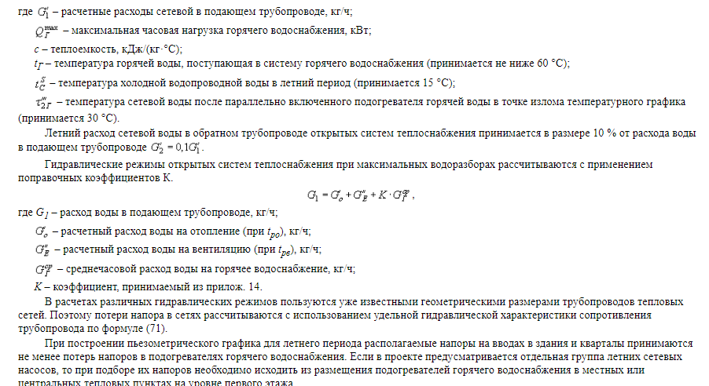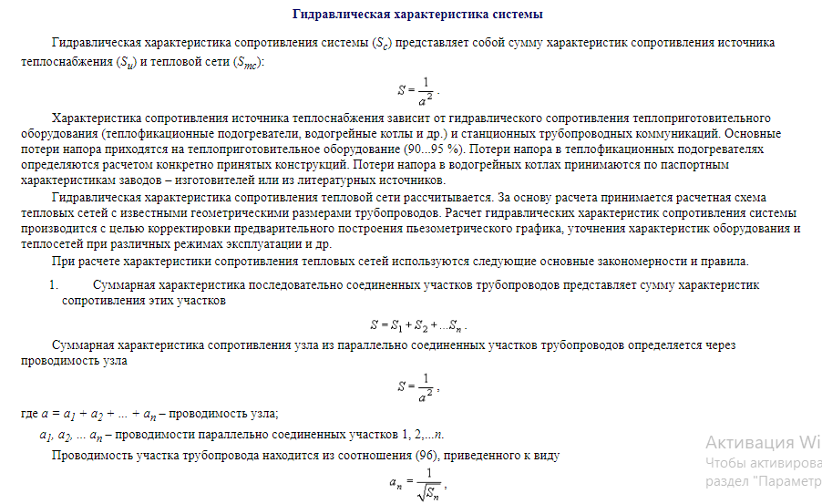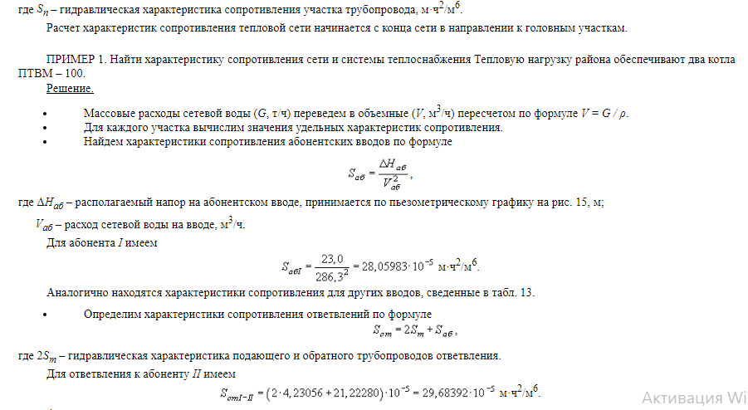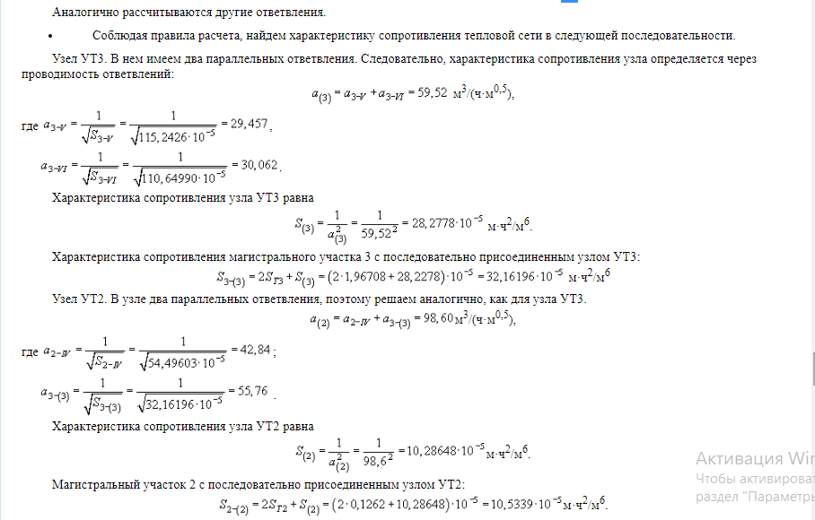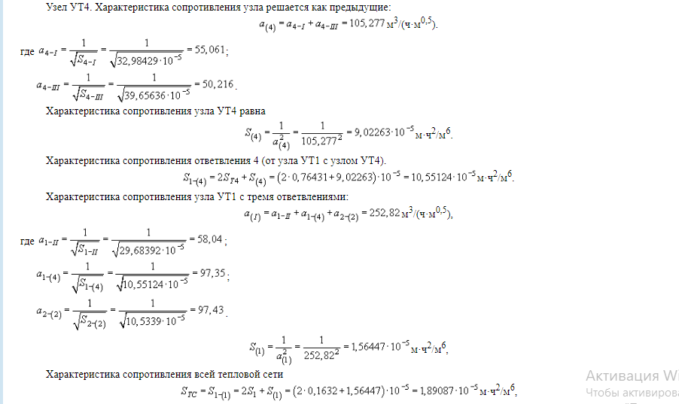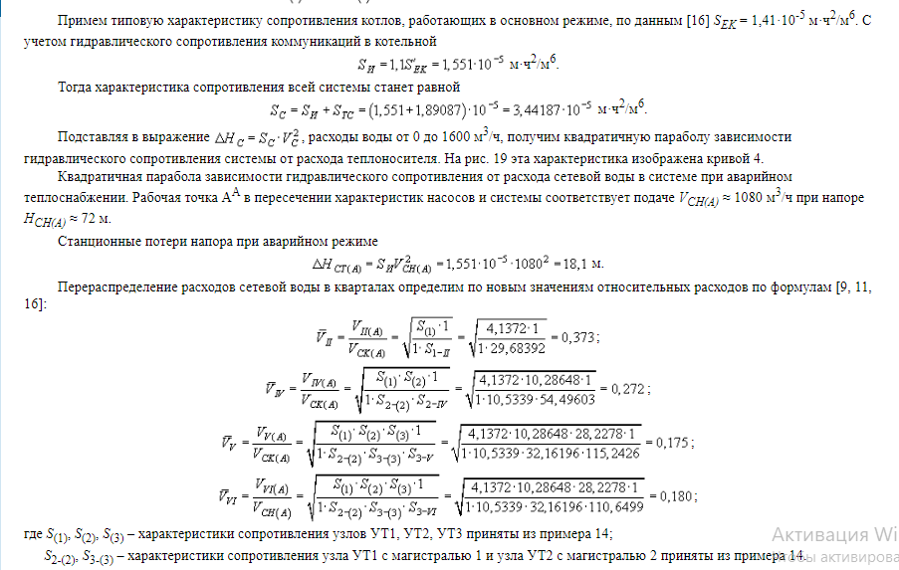
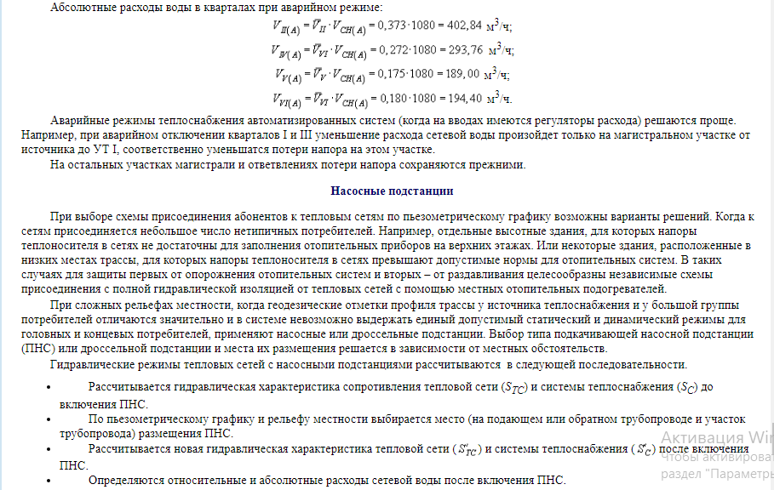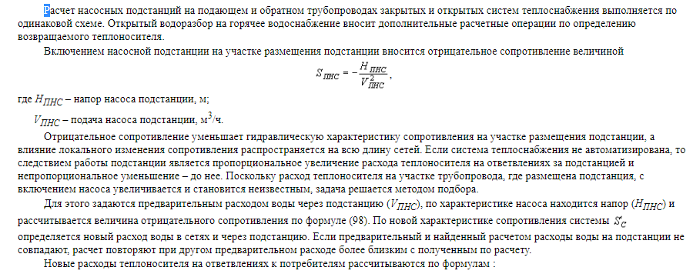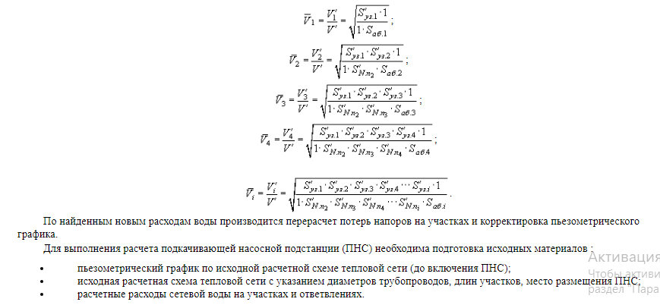

4 Исходные данные
Задание на выполнение контрольной (курсовой) работы (проекта) по данной дисциплине выдается преподавателем индивидуально посредством запроса на его электронную почту.

Литература

Основная литература
- Сотникова О.А. Теплоснабжение: учеб. пособие для вузов / О.А. Сотникова, В.Н. Мелькумов. – М.: АСВ, 2005. – 288с.: ил. – Библиогр. в конце кн. – ISBN 5-93093-374-Х.
- Крупнов Б.А. Отопительные приборы, производимые в России и ближнем зарубежье: учеб.пособие для вузов / Б.А.Крупнов. – 2-е изд., доп. и перераб. – М.: АСВ, 2005. – 96с.: ил. – Библиогр. в конце кн. – ISBN 5-93093-127-5.
- Соколова С.С. Управление температурным режимом производственных зданий: монография / С.С. Соколова, В.А. Соколов; ТулГУ. – Тула: Изд-во ТулГУ, 2010. – 158 с.: ил. – К 80-летию Тульского государственного университета. – в дар от Изд-ва ТулГУ ТулГУ: 1320463. – Библиогр.: с. 144-157. – ISBN 978-5-7679-1669-6.

Дополнительная литература
- Аханов В.С. Справочник строителя / В.С. Аханов, Г.А. Ткаченко. – 9-е изд. – Ростов-н/Д: Феникс, 2006. – 480с.: ил. – (Строительство). – Библиогр. в конце кн. – ISBN 5-222-09245-3 /в пер.
- Свистунов В.М. Отопление, вентиляция и кондиционирование воздуха объектов агропромышленного комплекса и жилищно-коммунального хозяйства: учебник для вузов / В.М. Свистунов, Н.К. Пушняков. – 2-е изд. – СПб.: Политехника, 2007. – 423с.: ил. – (Учебник для вузов). – Библиогр.в конце кн. – ISBN 5-7325-0349-8 /в пер.
- Тиатор И. Отопительные системы / И. Тиатор; пер. с нем. Т.Н. Зазаевой; под ред. Н.Д. Маловой. – М.: Техносфера: Евроклимат : Евроклимат, 2006. – 272 с.: ил. – (Библиотека климатехника). – Библиогр. в конце кн. – Предм. указ.: с. 270-271 .– ISBN 5-94836-078-4 (в пер.).
- Бухаркин Е.Н. Инженерные сети: Оборудование зданий и сооружений: Учебник для вузов / Е.Н. Бухаркин, В.В. Кушнирюк, В.М. Овсянников и др.; Под. ред. Ю.П. Соснина. – М.: Высш. шк., 2001. – 415с.: ил. – Библиогр. в конце кн. – ISBN 5-06-003827-0: / В пер.

